République Algérienne Démocratique et populaire
Ministère de l’Enseignement Supérieure et de la Recherche Scientifique
Université Mouloud MAMMERI de Tizi-Ouzou



Faculté de Génie Electrique Et Informatique
Département Automatique

Rapport de l’application
Examen de Supervision et de Simulation SCADA par WinCC

Réalisé par :

- Rekkal Mohamed Arezki (M2 AII-Acad.)
- Ramdani Katia (M2 AII-Acad.)

Dirigé et proposé par : Mr. Charif

Année Universitaire : 2020/2021

Abstract

Ce projet a été conçu sous différentes perspectives dont la demandée, et celles qui complémentent le scénario avec une simulation, ainsi la tenue des exigences du cahier des charges.

Il s’agit donc, d’une station de la production à cuves communicantes dont la connexion est commandée par des vannes gérant le flux du système hydraulique.

La disposition Matérielle et Logicielle qui va être présenté au fur du sujet répondra à une étude physique, programmé, et simulé du synopsis.

Définition Introductive

Les Systèmes SCADA (EN : Supervisory Control And Data Acquisition) Représentent
L’ensemble des méthodes et dispositions intellectuelles, matérielles et logicielles pour une télégestion et supervision des systèmes à échelles considérables, ainsi le traitement des données échangées avec l’environnement industriel et les réalités physiques contrôlées.

Un système SCADA est toute une dynamique de traitement, d’analyse, et de synthèse de processus et de fonctionnement communicants par des informations de différentes natures et d’orientations.

Pour réaliser une telle mécanique, des organes de gestion, d’analyse, de synthèse ainsi de communication sont indispensable, autrement parlé, des ressources physique et logicielles doivent être manifestées.

La thématique demandé dans notre application est la réalisation d’un système SCADA, pour la gestion d’une station de production semi-contrôlée, ainsi sa simulation sur un environnement 3D pour une visualisation en temps réel.

Synopsis

La station de production est constituée d'un réservoir mélangeur et de deux substances A, B. Le moteur mélangeur est un moteur triphasé à démarrage direct. Dans cette station de production, chaque appareil démarre ou s'arrête par l'intermédiaire d'un commutateur situé sur le poste d'opération. Ce poste comporte des indicateurs montrant l'état de fonctionnement de la station.

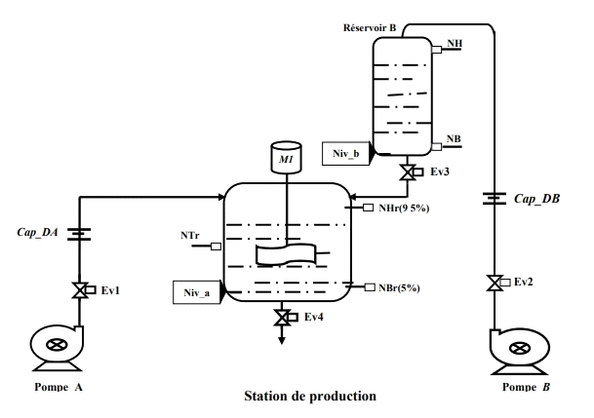

Dispositions

- Siemens SIMATIC Step7 V5.6 SR1 – Programmation.

- FactoryIO V2.4.3 - 3D Simulation.

- WinCC Flexible 2008 SP5 - 2D Simulation and Supervised Control.

- PLCSIM - Runtime Virtual Simulation & Real Time I/O visualization.

- AutoCAD P& ID 2017 SP1 - P& ID Architecture & Sketch.

- Edraw Max - P& ID Architecture & Sketch.

- DB to Excel - Export Data & Results to an Excel file.

- Simulink & Simulink PLC Coder - PID Controller Synthesis.

CHAPITRE I: Logiciels & Programmation

FactoryIO V2.4.3 - 3D Simulation.

FactoryIO est un simulateur en temps réel en 3 Dimensions développé par Real Games.

Destiné à des simulations réelles qui s’adaptent (Handshake) avec maints protocoles et contrôleurs se trouvant sur le marché actuel.

Sa version Ultime (Ultimate Edition) comporte une compatibilité avec quasiment la majorité des automate actuels (Schneider, Siemens, Allen Bradley, les produits de Honeywell, de Rockwell, et cetera), mais également des automates et périphériques virtuels tels que le PLCSIM (Siemens), qui, d’ailleurs, sera sujet à notre siumulation.



Ci-dessous le synopsis simulé en 3D avec FactoryIO, les deux cuves étant montées sur un espace de travail proposé selon les disponibilités de la bibliothèque du logiciel de conception.

Comme aperçu, un environnement de travail a été rajouté (barrières, portails, et cetera.) pour accentuer l’environnement industriel.

Les cuves étant choisies en mode analogiques (pour avoir les capteurs de niveau analogiques)

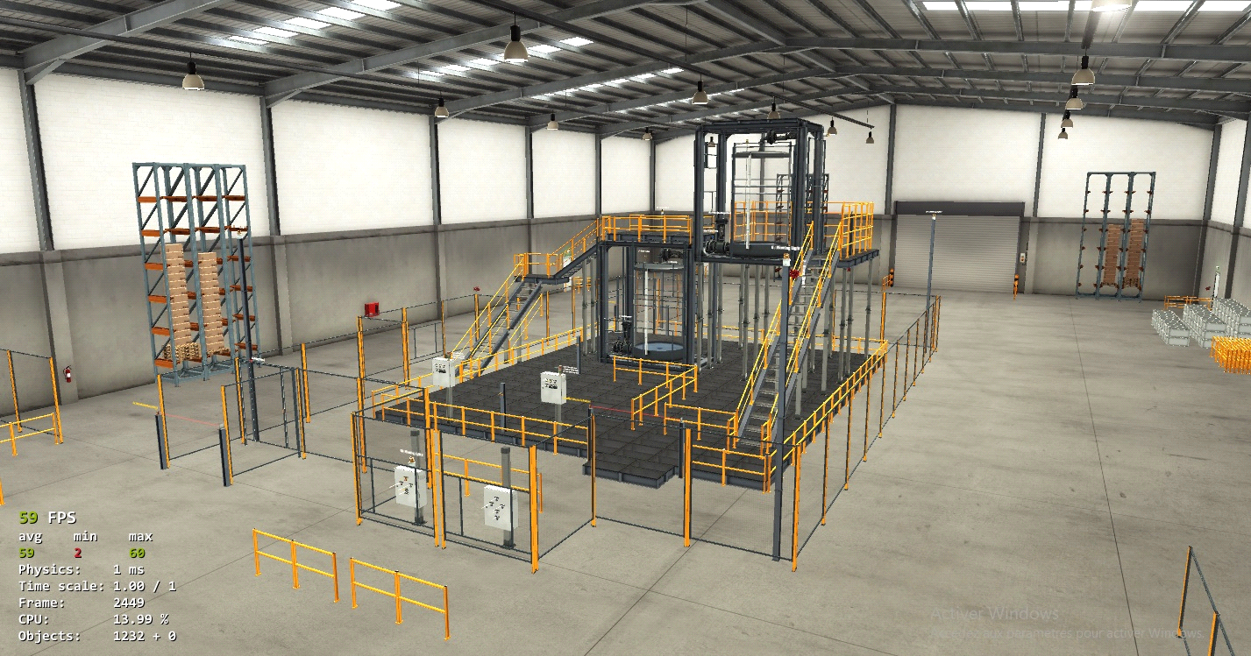

Avant la manipulation, il faut savoir en amont que la synthèse du sketch est adaptée au fonctionnement, malgré quelques limitations de ses bibliothèques.

L’essentiel des exigences est maintenu, c’est-à-dire qu’on peut visualiser le remplissage ou la vidange des cuves, ainsi leurs communications.

Des pré-connaissances sont recommandées pour s’adapter à la simulation à savoir :

- La mise en place d’indicateurs de lumière pour l’activation (ou inhibition) de quelques dispositifs qui ne figurent pas sur la simulation, et dont les instances sont introuvables sur FactoryIO, comme les moteurs (Malaxeur, Pompe A, Pompe B, et cetera)
- Distinction du coté de remplissage de la cuve principale puisqu’elle ne possède qu’une valve d’entrée, ici comme précédemment, un système d’indication à été mise en place sur les boxs électriques pour indiquer (Indicateurs Lumières) si le flux est venu de l’EV1 (Source A) ou l’EV3 (Cuve Secondaire)
- Vous remarquerez que plusieurs boutons d’arrêt d’urgence ont été mis en place, c’est fait exprès, car, dans le cas pratiques (Industries réelles), plusieurs peuvent être placés pour assurer une meilleure sécurité ainsi localiser l’opérateur qui a appuyé sur ce dernier, à noter que le facteur financier est pensé aussi, ceci est juste un exemple pour montrer qu’on peut localiser l’opérateur pour lui faire éviter le danger et pouvoir lui recommander des solutions rapidement en sachant sa position sur la portée du travail.
- Des box électriques sont présentes sur le terrain virtuel (4 au total), elles emballent les différents indicateurs, boutons poussoirs, potentiomètres, afficheurs, etc.. qui prennent le contrôle du système et d’autres qui renvoient des informations désirées.

Ce qu’il faut garder en mention, c’est l’état initial du système qu’il faut maintenir avant la simulation, pour y parvenir, il faut initialiser les Tags via Dock All Tags commencer l’initialisation que vous voulez

Attention ! Sans l’initialisation, des variables peuvent se comporter par défaut, et qui peut ne pas donner des résultats ou des retours non désirés, par exemple, pour les boutons d’arrêt d’urgence, il vaut mieux les forcer depuis les Tags en False initialement.

Configuration et Attribution des Adresses

La configuration d’adresses sur FactoryIO est définie selon les attentes de l’utilisateur. Dans notre application on a le cas de figure suivant

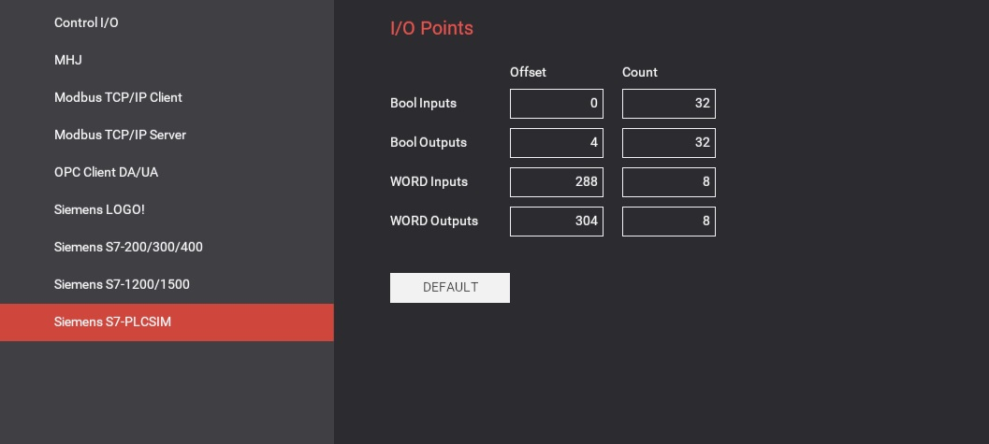

Explications :

Chaque Data Type est organisé avec des un Offset et un Count

Exemple

Pour une Sortie Booléenne (TOR) dont l’adresse physique est Q4.2 (A3.2 – AB4.2)

Il faut que la plage A4.X soit incluse dans l’automate, si par dans cet exemple les adresses de sorties débutent de 4, alors l’Offset doit être initialisé à 4.

Pour le Count, il représente le nombre de Sorties existantes à partir de l’offset déclaré, si le Count dépasse 8 variables, l’Offset sera surchargé dépendant de la portée désirée. Après la configuration.

FactoryIO revoie un modèle (Template) du PLC configuré en I/O :

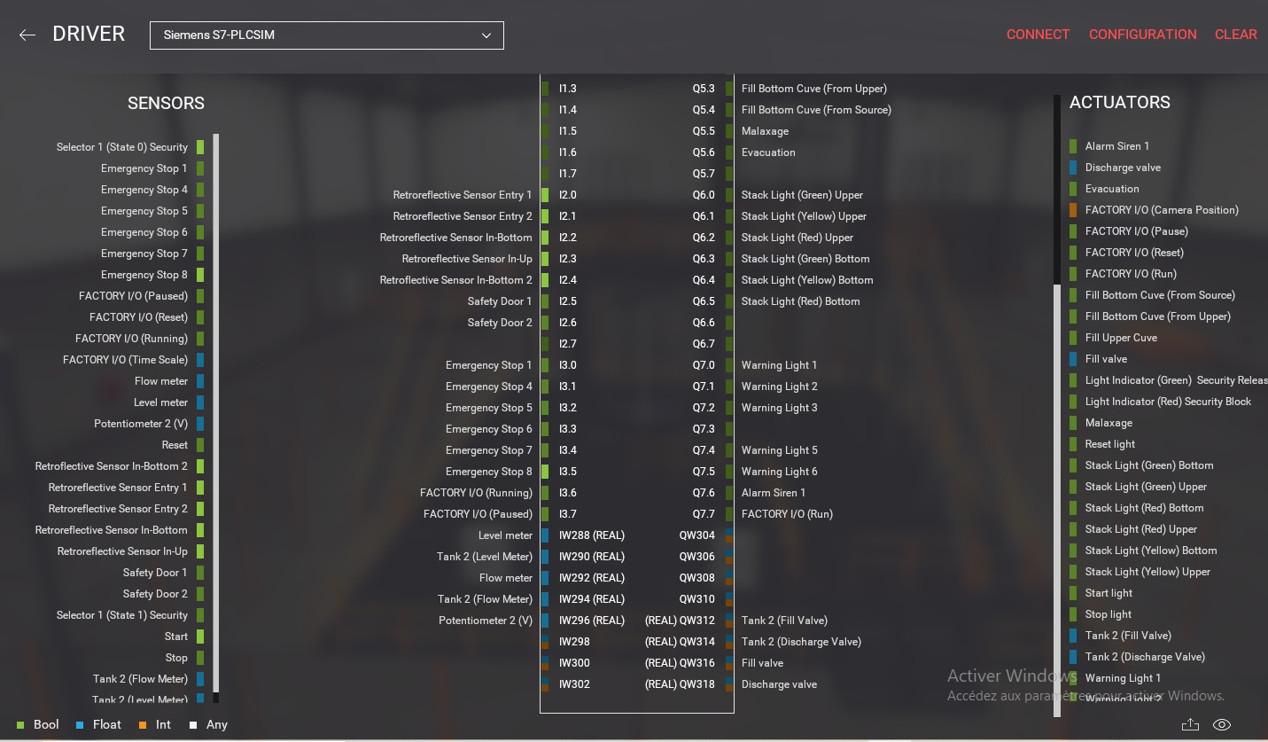

WinCC Flexible

WinCC Flexible un environnement de développement Graphique, qui, dont la possibilité est de programmer des interfaces de contrôle (GUI – Graphic User Interface).

Programmé par Siemens et ses partenaires, c’est un environnement qui offre une programmation graphiques (Hold, Drag and Drop, etc..) via des bibliothèques d’icônes et d’outils graphiques.

Il est programmé en utilisant VBScript (Visual Basic Script) et ANSI C (Standard C), qui sont deux langages de bas niveau compatibles à la liaison (Binding LLPL), accompagné de SQL pour la gestion des bases de données.

Ci dessous l’animation de pré-lancement du WinCC Flexible 2008 SP5

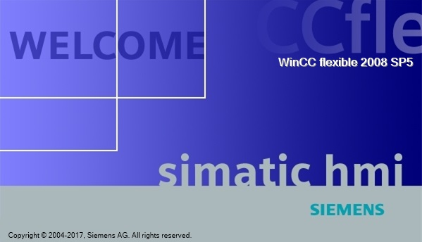

Connexions

La connexion se fait par les différents bus compatibles avec les automates Siemens (Profibus, TCP/IP – Ethernet, et cetera), et parfois avec d’autres automates dont Siemens à choisie la généricité et la compatibilité, ainsi, éventuellement PLCSIM l’automate virtuel de Siemens qu’on peut programmer avec Step7 ou TIA Portal, cette dernière se fait par le MPI (Multi-Point Interface).

Dans notre exemple, la connexion s’est faite avec le MPI (Pour la connexion), et le PLCSIM (Pour l’automate) - Simulation
Front-End

Un Objet WinCC (de la bibliothèque) peut être programmé comme suit
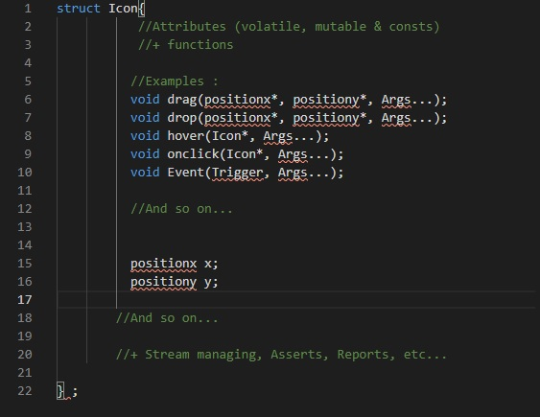
Par exemple si on souhaite changer les paramètres d’une icône en cliquant dessus, la fonction onclick est évoquée, l’apparition de la fenêtre des paramètres est définie dans sa portée (scope).

L’héritage de cette classe est possible dans les struct, d’où la possibilité d’avoir plusieurs choix (Moteur, conduite, échelle, électrovanne, etc..), le polymorphisme et l’héritage dynamique (explicite) est fait comme suit:

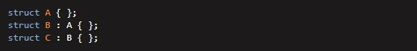
Avec la surcharge de l’opérateur initialisation (polymorphisme statique pour l’opérateur « : »).

Les cliques et échanges de l’utilisateur sont donc des évocateurs de fonctions (Listeners).

Ces programmes sont juste des modèles très simplifiés.

Back-End

WinCC a besoin de connexion, ainsi de bases de données, ces dernières sont gérées par des organes logiciels comme le langage SQL, et son système de gestion Microsoft SQL Server.

SQL est utilisé dans le haut et bas niveau, notamment pour gérer les bases de données des sites et pages web dynamiques , ou les API (Application Programming Interface - API) (avec PHP, jQuery, JavaScriprt, C#, Python), comme il peut contribuer à la programmation des systèmes de supervision (Interfaces dynamiques, GUI pour Graphical User Interface), afin de stocker des Sessions, Threads’ Datas, Données, des coordonnées d’utilisateurs (mots de passes), Timestamps et données d’horodatage, et cetera.

La connexion avec la base de données se fait via des Requêtes (Queries) Ou, la sollicitation des variables ou de cases mémoires sont possibles (Stockage, etc.. )

Exemple de requête SQL avec Standard C

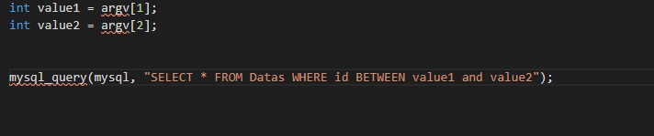
Équivalent à :

- SELECT (Selectionner)
- (Opérateur « Tout » – il peut être remplacé par l’alias ALL)
- FROM (depuis)
- Datas (une colonnes de la base de données)
- WHERE (Localisation dans une plage de lignes du tableau de la base)
- id (Identifiant – Dans la base de données les lignes sont numérotées par des numéros ou identifiants)
- BETWEEN (Alias pour l’opérateur de bornitude, on peut aussi concaténer la requête avec Supérieur et Inférieur)
- value1 (Deuxième case de argv)
- and (Opérateur ET)
- value2 (Troisième case de argv)

Ces programmes sont juste des modèles très simplifiés.

Structure et Architecture des vues utilisées sur WinCC Flexible

Au niveau de la supervision, on a opté pour un Design de type Comportementale Stratégie (Strategy Design Pattern), ressemblant au Parton de Conception de la programmation, le terme est employé pour sa similarité avec l’application, qui permet de relier tous les objet référençant les vues à une entité de navigation centralisée, pour avoir une structure supervisée dont la facilité de se repérer est sa priorité, il y a donc un seul niveau de profondeur pour la navigation, qui dépend de la vue choisie à l'accès.

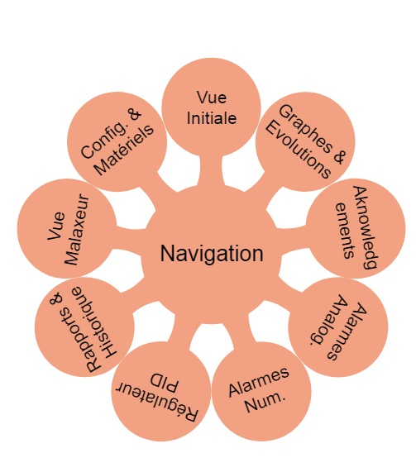

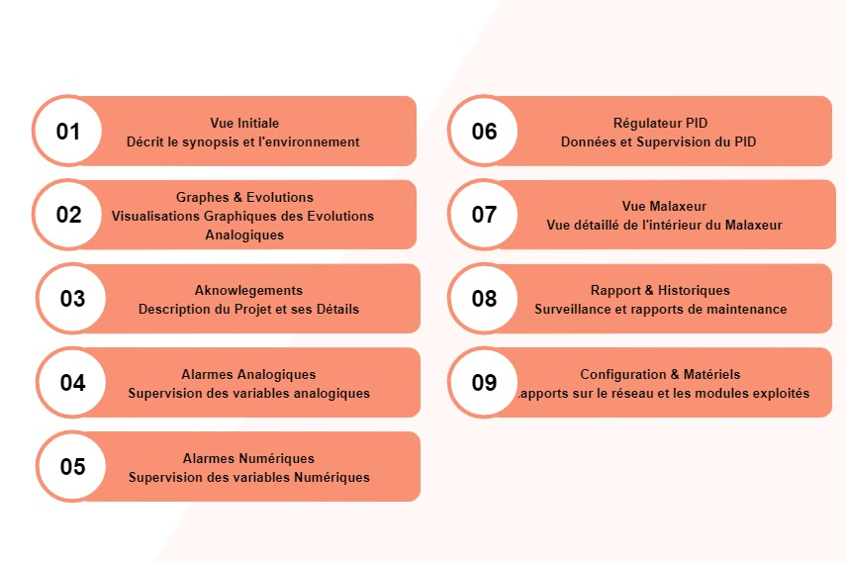
Vues et Gestion du Pupitre

Il y a 11 vues exploitables dans le Pupitre programmé

Les principales dont

- La Navigation
- Les Alarmes Numériques
- Les Alarmes Analogiques
- La Vue Initiale
- La vue In-MX (Intérieur du Malaxeur)
- PID Controller

Et les secondaires dont

- Rapports
- Détails
- Configuration et Matériels

Et la vue de Garde (Guard Window) qui peut servir d’un écran de veille et qui peut être munie d’un mot de passe si nécessaire.

Siemens SIMATIC Step7 V5.6 SR1 – Programmation.

Configuration Matérielle :

La configuration matérielle appropriée peut se résumer à un Rack dont les modules empilés sont des modules à entrées analogiques pour les absorptions à évolutions continues comme les niveaux et les débits, des sorties analogiques comme des réponses physiques telles que les ouvertures des vannes analogiques, ainsi des modules d’entrées numériques pour des informations discrètes, et des modules de sorties numériques pour des actions de fournissement en tout ou rien.

Les entités étant gérées par une CPU (Siemens SIMATIC-312) ou le traitement et la programmation est encapsulée, ainsi une alimentation industrielle PS-307 de 10 Ampères qui convient à l’installation.

Le tableau résumant la configuration est le suivant :

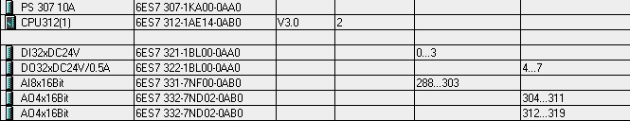

Programmation et Design

Notes importantes à savoir :

- Les vannes du scénario sont des sorties utilisées comme analogiques pour répondre à des contraintes de simulation (Bibliothèque FactoryIO limitée)
- La vannes EV3 du synopsis est adapté au FactoryIO comme étant le produit de deux électrovannes sur FactoryIO (objet d’une explication ultérieure dans le rapport).

Pour Step7, on a adhéré une programmation structurée, divisant le système en huit grandes parties (8 FB Blocks), une emballant le fonctionnement lié à la cuve du dessous -Cuve principale avec Malaxeur, à la cuve stockant la substance B - Secondaire, ainsi d’autres comme le bloc gérant le régulateur PID, un autre gérant le scène WinCC (le déroulement de la simulation), etc.

L’ensemble des principaux Blocs fonctionnels exploités sont :

- A & B Flow Managment: Résume le programme gérant la Zone de substance A et B.

- Malaxage Part: Résume la partie et le déroulement de le zone de Malaxage.

- Evacuation Part: Résume la partie de la Zone de Vidange.

- PID Controller: Le bloc qui gére le Régulateur de niveau PID pour le niveau de la Cuve Secondaire.

- WinCC Scene: Gestion de la simulation en temps réel du processus sur WinCC.

- FactoryIO Valves : adaptation du comportement des électrovannes sur FactoryIO. Attention, pour l’électrovanne EV3, c’est impossible de la synthétiser sur FactoryIO, parce que les cuves ne sont pas modifiables, du coup, on a relier une électrovanne (la vraie) EV3, à l’électrovanne d’évacuation de la Cuve Secondaire, ainsi à celle de remplissage de la Cuve Principale (Malaxeur), comme ça, quand l’électrovanne EV3 est actionné (ouverte), il y aura évacuation de la Cuve Secondaire avec la mème amplitude analogique que la vraie EV3, au mème temps, le remplissage de la cuve principale avec la même amplitude que la vraie EV3. En résumé, comme si les deux valves sont en fait une seule qui est EV3, c’est l’une des solutions envisageables qu’on a trouvées.

- Lights and Indicators: On a mis à disposition des indicateurs (lumière) sur la scène dans FactoryIO pour reconnaître dans quelle phase on en est (Malaxage, Evacuation, et cetera), les signaux lumineux nous indiquent la situation et nous informe un peu plus sur le processus

- Security: On a mis à disposition, un système de sécurité qui contient des boutons d’arrêt d’urgence, dans des endroits précis du processus, ce bloc gère les alarmes d’urgence.

CHAPITRE II: Régulation
Définition du correcteur PID :
Le régulateur PID, appelé aussi correcteur PID est l’association de trois correcteurs proportionnel, intégral et dérivé d’où la notation PID. C’est un système de contrôle permettant d’améliorer les performances d'un asservissement, c'est-à-dire un système ou un procédé en boucle fermée. C’est le régulateur le plus utilisé dans l’industrie où ses qualités de correction s'appliquent à de multiples grandeurs physiques. Il est décrit par la fonction de transfert suivante :
Où :
Ti : constante d’intégration.
Td : constante de dérivation.
Kc : un gain.
Le type de réponse d’un procédé stable est la suivante :

Schéma illustratif du correcteur :

L’action proportionnelle :
L’action proportionnelle applique une correction instantanée pour tout écart entre la mesure et la consigne, plus la perturbation est grande, plus la correction apportée est grande. Cette composante seule ne permet pas d’avoir une grande précision surtout dans les systèmes à faible inertie. Ce calcule en multipliant l’erreur par un gain G.

Son action intervient sur les 3 performances :
- L’augmentation de K provoque une instabilité.
- La bande passante augmente avec le gain.
- La précision augmente

La composante intégrale :
Cette composante apporte une notion de temps d’intégration à la correction, cette notion de temps s’exprime généralement en seconde. Cette action est complémentaire à l’action proportionnelle, elle permet de stabiliser dans le temps l’action proportionnelle, plus l’erreur mesurée est constante plus la correction est constante.
L’algorithme de la régulation utilisera une mémoire des différents écarts déjà mesurés pour affiner le temps d’intégrale à appliquer à la correction. Elle se calcule en intégrant et divisant l’erreur par un gain Ti.
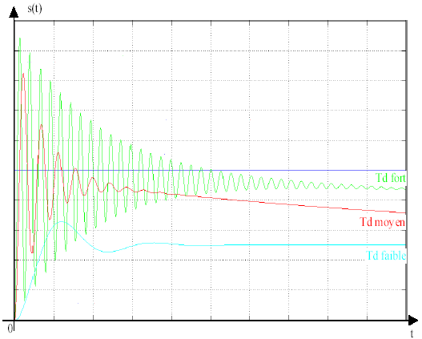

La composante dérivée :
Cette action permet d’anticiper la réponse de la régulation en cas de perturbation rapide ou de modification de consigne ce qui améliore la stabilité du système. On peut donc dire que cette composante permet de compenser tout dépassement excessif de la consigne. Elle se calcule en dérivant et en multipliant l’erreur par un gain Td.

Caractéristiques du correcteur PID :
Correcteur utilisé industriellement avec les caractéristiques suivantes :
- BP : bande proportionnelle BP=100/Kc .
- Taux de répétition par minute T=60/Ti.
- Constante de temps de dérivation Td.
Le PID théorique est physiquement irréalisable.

Effets du correcteur PID :
- Avance de phase en hautes fréquences (effet PD en hautes fréquences).
- Gain infini en hautes fréquences.
- Retard de phase en basses fréquences (effet du PI en basses fréquences).
- Fréquences moyennes, pas d’influence du correcteur.

Réalisation et fonctionnement du correcteur dans la station :
On a introduit le correcteur PID comme c’est demandé au niveau de deuxième électrovanne (juste avant la cuve qui est en haut) comme c’est déjà montré dans la figure en haut. Il est ajouté afin de maintenir le niveau de substance désiré de (70%) dans la cuve secondaire (celle du haut). Son role est de stabiliser le niveau de hauteur de la substance dans la cuve à l’aide des capteurs de niveau c'est-à-dire si le niveau de cette dernière inférieure à 70% le PID ouvre l’électrovanne dans le but d’atteindre le niveau requis par contre s’il est maintenu le PID le garde.
Génération d’un PID Controller pour Step7
Pour synthétiser un régulateur PID, on peut opter pour deux manières éminentes :
Génération d’un PID Controller pour Step7 – Depuis la bibliothèque Step7
Génération d’un PID Controller pour Step7 (en ST) – Par Simulink PLC Coder

Génération d’un PID Controller pour Step7 (en SCL) –Depuis la bibliothèque Step7
Une fois que le dimensionnement du système est pris en compte (Dimensions des cuves, flux d’E/S, et cetera.), la synthèse du PID se fait en prenant l’objet prédéfini qui se trouve dans « Bibliothèques/ Standard Library/ PID Control Blocks »

Tout dépend de l’application, et de l’excitation choisie, Step7 propose au moins 5 instances contribuant à la régulation prédéfinie :
FB41 CONT_C ICONT : Continuous Controller
FB42 CONT_S ICONT : Continuous Controller for a Step Input
FB58 TCONT_CP : Temperature PID Controller with pulsegen and self-tuning
FB 59 TCONT_S : Temperature PID Controller for a Step Input

Il y a donc des instances donc même l’entrée d’excitation est prédéfinie, et celles qui laissent le choix à l’opérateur, à l’aide du bloc FB43 PULSEGEN ICONT (Générateur de Signaux).

Exemple : le FB41 (CONT_C)
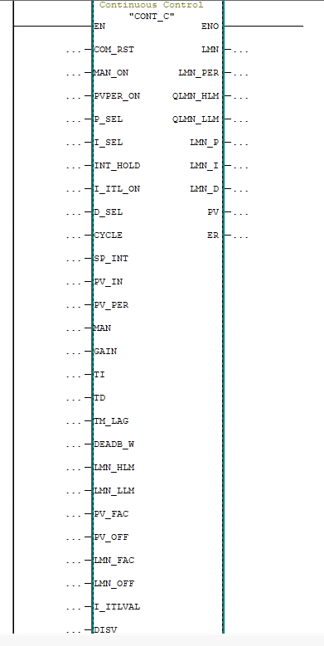

Paramètres d'entrée du FB41:
COM_RST: Le bloc renferme un sous-programme de démarrage qui est exécuté quand cette entrée est à 1.
MAN_ON: Quand cette entrée est à 1, la boucle de régulation est interrompue. La valeur de réglage manuelle est sortie comme grandeur de réglage.
PVPER_ON: Pour que la mesure soit lue en périphérie, il faut relier l'entrée PV_PER à la périphérie et mettre à l'entrée PVPER_ON.
P_SEL: Dans L'algorithme PID, il est possible d'activer et de désactiver séparément chacune des actions. L'action P est active quand cette entrée est à 1.
I_SEL: Dans L'algorithme PID, il est possible d'activer et de désactiver séparément chacune des actions. L'action I est active quand cette entrée est à 1.
INT_HOLD: La sortie de l'intégrateur peut etre gelée. Pour cela, il faut mettre à 1 cette entrée.
I_ITL_ON: La sortie de l'intégrateur peut etre positionnée sur la valeur initiale I_ITL_VAL. Pour cela, il faut mettre à 1 cette entée.
D_SEL: Dans L'algorithme PID, il est possible d'activer et de désactiver séparément chacune des actions. L'action D est active quand cette entrée est à 1.
CYCLE: Période d'échantillonnage, le temps s'écoulant entre les appels d bloc doit etre constant. Il est indiqué au niveau de cette entrée.
SP_INT: Consigne interne, elle sert à introduire une valeur de consigne.
PV_IN : Cette entrée permet de paramétrer une valeur de mise en service ou d'appliquer une mesure externe en virgule flottante.
PV_PER: La mesure en format de périphérie est appliquée au régulateur par cette entrée.
MAN: Sert à introduire une valeur de réglage manuelle moyennant des fonctions de contrôle commande.
GAIN: Indique le gain du régulateur.
TI: Détermine la réponse temporelle de l'intégrateur.
TD: Détermine la réponse temporelle de l'unité de dérivation.
TM_LAG:L'algorithme de l'action D contient un retard qui peut etre paramétré à cette entrée.
DEADB_W: Le signal d'erreur traverse une zone morte. Cette entée détermine la taille de la zone morte.
LMN_HLM: La valeur de réglage est toujours bornée à une limite supérieure et une limite inférieure. Elle indique la limite supérieure.
LMN_LLM: La valeur de réglage est toujours bornée à une limite supérieure et une limite inférieure. Elle indique la limite inférieure.
PV_FAC: Elle est multipliée par la mesure, elle sert à adapter l'étendue de valeur de mesure.
PV_OFF: Elle est ajoutée à la mesure, elle sert à adapter l'étendue de valeur de mesure.
LMN_FAC: Elle est multipliée par la valeur de réglage, elle sert à adapter l'étendue de réglage.
LMN_OFF: Elle est ajoutée à la valeur de réglage, elle sert à adapter l'étendue de réglage.
I_ITLVAL: La sortie de l'intégrateur peut etre forcée par l'entrée I_ITL_ON. La valeur d'initialisation est appliquée à l'entrée I_ITLVAL.
DISV: La grandeur perturbatrice est appliquée à cette entrée pour l'action anticipatrice.

Paramètres de sortie du FB41:
LMN: Elle donne en virgule flottante la valeur de réglage agissant réellement.
LMN_PER: Elle fournit la valeur de en format de périphérie.
QLMN_HLM: La valeur de réglage est toujours bornée à une limite supérieure et à une limite inférieure. Cette sortie signal le dépassement de la limite supérieure.
QLMN_LLM: La valeur de réglage est toujours bornée à une limite supérieure et à une limite inférieure. Cette sortie signal le dépassement de la limite inférieure.
LMN_P: Elle contient la composante proportionnelle de la grandeur de réglage.
LMN_I: Elle contient la composante intégrale de la grandeur de réglage.
LMN_D: Elle contient la composante différentielle de la grandeur de réglage.
PV: Elle donne la mesure effective.
ER: Elle donne le signal d'erreur effectif.

Schéma fonctionnel du bloc CONT_C(FB41):

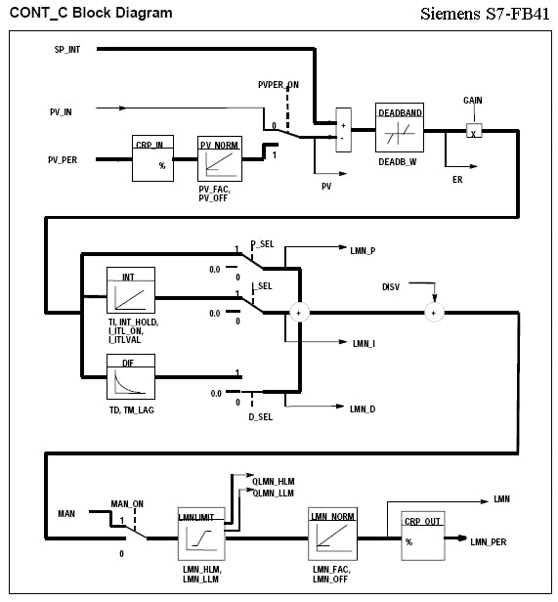

Résultats de l’Application du PID – Régulation du Niveau
En appliquant la régulation au niveau de la Cuve Secondaire (Cuve d’en Haut), le PID est réglé pour maintenir et ajuster la consigne à 70% de la valeur maximale.
Les résultats suivant le confirment en choisissant les paramètres :
- L’Action Proportionnelle étant réglé à 0,1
- L’Action Dérivative maintenue à 1
- L’Action Intégrale initialisée à 1
Ces paramètres sont choisis arbitrairement pour voir la transition des réponses dans pendant l’évolution de la commande.
Voici donc quelques résultats :
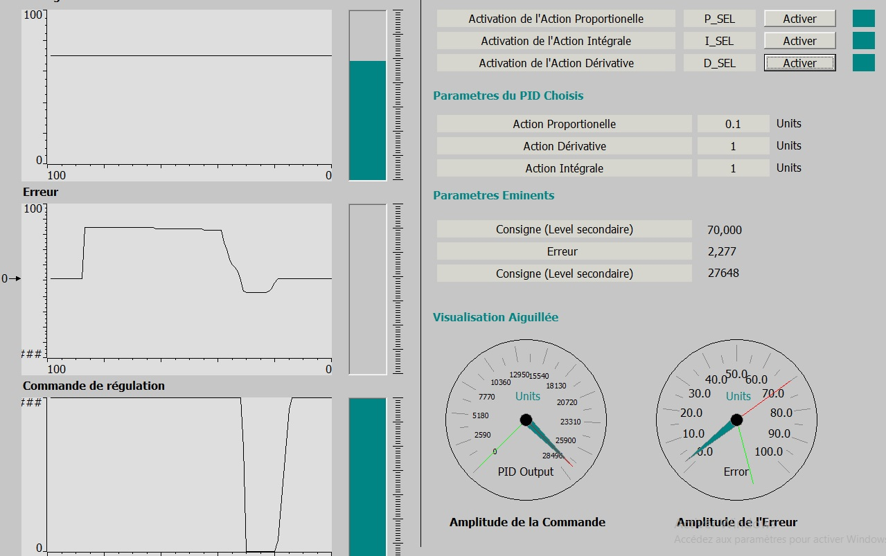
On remarque que La Commande de Régulation s’ajuste en fonction de l’Erreur (y - yd)

Un autre exemple :
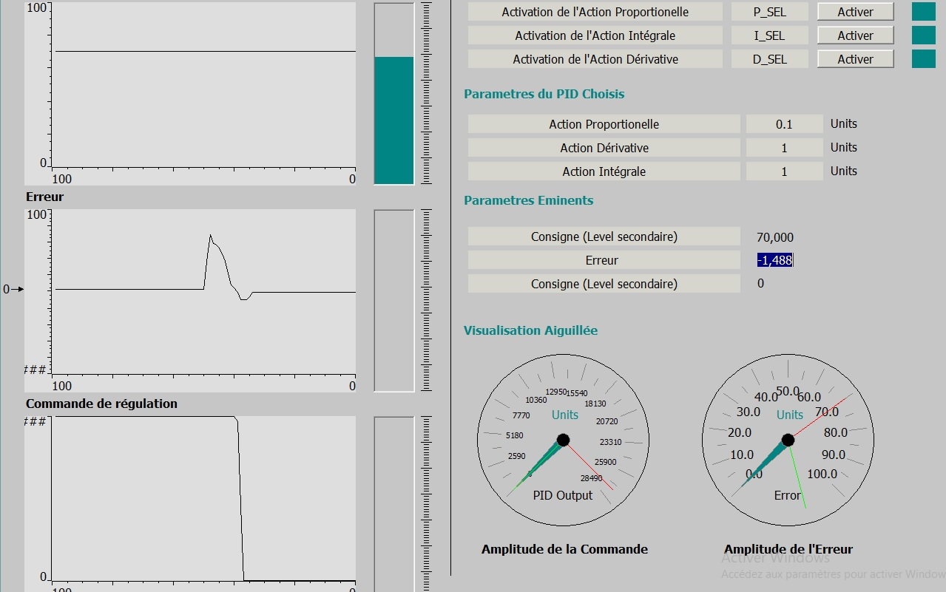
Remarque: les erreurs sont produite intentionnellement
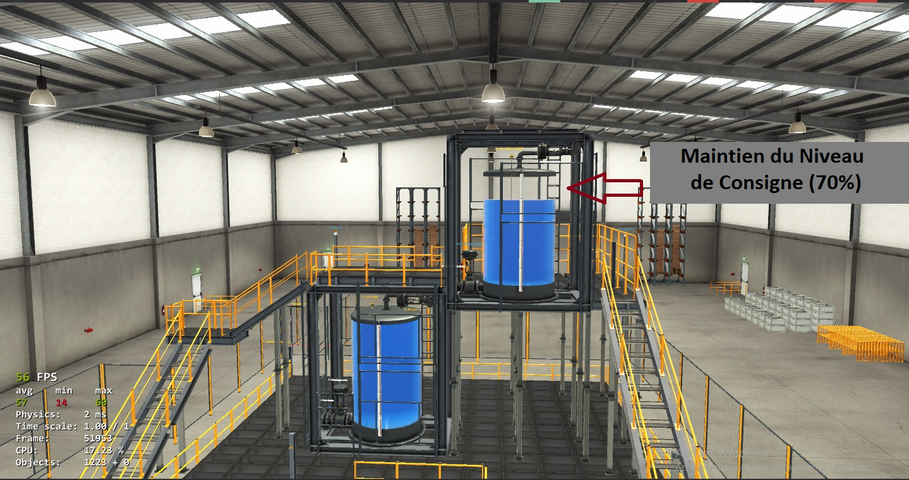
Et aussi dans FactoryIO, on peut voir le maintien du niveau à 70% de sa valeur maximale.

Comme il y a possibilité de choisir le paramétrage et la configuration du PID, c’est à choisir tout au début pour le bon fonctionnement du système et pour qu’il réponde aux attentes de l’utilisation et du cahier des charges.
Exemple de configuration (Pour l’Action PI)
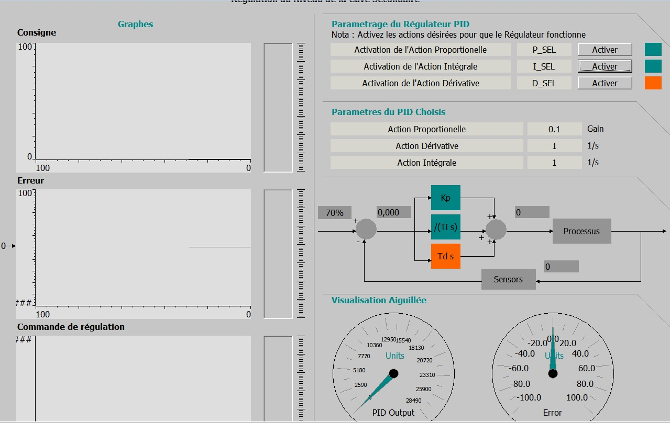
Pour s’assurer de votre configuration, un schéma est mis en place (Par exemple pour un PI, on constate que les blocs P et I sont verts, tant dis que l’action dérivative est en Standby) .

Simulink PLC Coder
Une autre manière de synthétiser un Régulateur PID, avec PLC Coder de Simulink qui offre la possibilité de générer un code en ST (Structured Text)
Simulink possède actuellement un générateur de code (en ST, C/C++) pour des programmations externes
Lorsqu’un schéma Simulink est construit avec le PID (De préférence choisir un PID discret), on peut cliquer sur souris-droit, puis aller vers Generate Code/PLC Coder.
Un exemple de génération depuis le PLC Coder
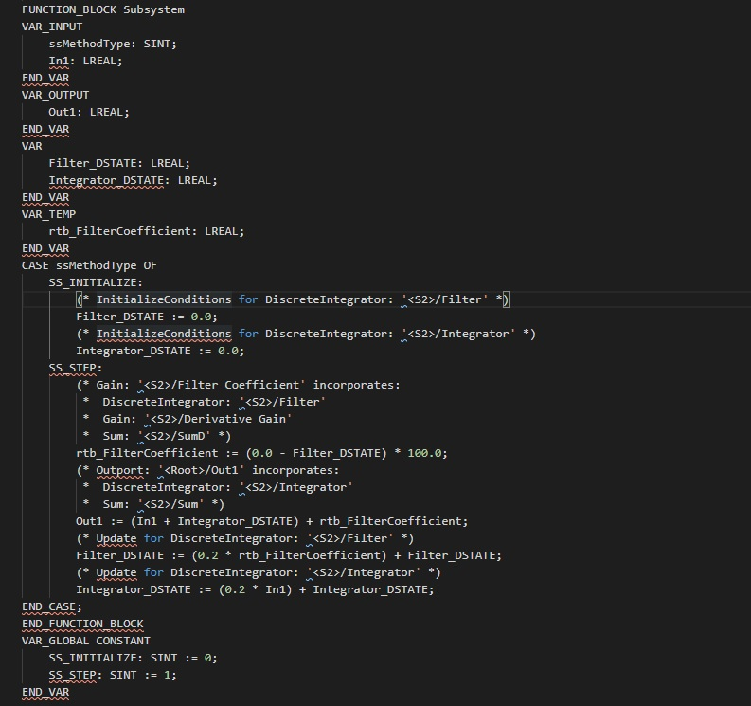
Cette partie n’est pas appliquée à notre projet, c’est pour montrer le potentiel champ de possibilités de construire des blocs, des logiques programmées avec différentes manières.

Conclusion
La réalisation de ce projet a contribué à la connaissance et à la maîtrise de la Programmation et Simulation des systèmes SCADA et la compréhension des encapsulations et les logiques qu’elles emballent.
Ce projet a été réalisé à l’aide de la précieuse initiation acquise à travers les Travaux Pratiques ainsi les motivations émanées de ces derniers avec la contribution du Professeur.
Les systèmes SCADA englobent un large éventail de savoir sur le Contrôle, la Régulation, et la Programmation, incluant la capacité à gérer et manipuler des données physiques converties sous formes de signaux analogiques ou numériques, autrement dit, c’est l’échange d’informations avec les processus et les réalités physiques, telles que les environnements industriels.
D’autres approches logicielles et matérielles peuvent être alternatives à celles utilisées dans ce projet, ce qui fait la Puissance, la Modularité, et la Flexibilité de la supervision industrielle.
Cette application, en particulier, avec son ouverture à d’éventuels ajouts et modifications, à permis de résumer un archétype de la supervision industrielle hydraulique, qui pourrait servir de guide d’initiation, voire, de référence pour des travaux similaires.

